Ιωάννης Koλιόπουλος Αθανάσιος Καλλιανιώτης

Ιάκωβος Μιχαηλίδης Χαράλαμπος Μηνάογλου

ΥΠΟΥΡΓΕΙΟ ΠΑΙΔΕΙΑΣ ΔΙΑ ΒΙΟΥ ΜΑΘΗΣΗΣ ΚΑΙ ΘΡΗΣΚΕΥΜΑΤΩΝ



Ιστορία του νεότερου και

σύγχρονου κόσμου

**ΤΕΤΡΑΔΙΟ ΕΡΓΑΣΙΩΝ**

**Στ’ Δημοτικού**

Ιστορία ΣΤ' Δημοτικού  
Ιστορία του νεότερου και σύγχρονου κόσμου

**Τετράδιο Εργασιών**

**ΥΠΕΥΘΥΝΟΣ ΓΙΑ ΤΗ ΣΥΓΓΡΑΦΗ ΣΤΟ ΠΛΑΙΣΙΟ**

**ΣΥΓΓΡΑΦΕΙΣ**

**Ιωάννης Κολιόπουλος,**

**Ομότιμος καθηγητής**

**Ιάκωβος Μιχαηλίδης,**

**Επίκουρος Καθηγητής, ΑΠΘ**

**Αθανάσιος Καλλιανιώτης,**

**Σχολικός Σύμβουλος, Δρ Νεότερης Ιστορίας**

**Χαράλαμπος Μηνάογλου,**

**Εκπαιδευτικός, Δ.Ε., Δρ Νεότερης**

**Ιστορίας**

**ΚΡΙΤΕΣ-ΑΞΙΟΛΟΓΗΤΕΣ**

**Ελένη Αγγελομάτη-Τσουγκαράκη,**

**Καθηγήτρια, Ιόνιο Πανεπιστήμιο**

**Ιωάννης Κάππος,**

**Σχολικός Σύμβουλος**

**Αντώνης Σμυρναίος,**

**Σχολικός Σύμβουλος**

**ΦΙΛΟΛΟΓΙΚΗ ΕΠΙΜΕΛΕΙΑ**

**Βασίλης Δημητριάδης, Φιλόλογος**

**ΤΟΥ ΠΑΙΔΑΓΩΓΙΚΟΥ ΙΝΣΤΙΤΟΥΤΟΥ**

**Γεώργιος Σκαλιάπας,**

**Σύμβουλος Παιδαγ/κού Ινστιτούτου**

**Ιωάννης Παπαγρηγορίου\***

**ΠΡΟΕΚΤΥΠΩΤΙΚΕΣ ΕΡΓΑΣΙΕΣ**

**University Studio Press,**

**Εκδόσεις Επιστημονικών Βιβλίων & Περιοδικών**

**\*συμμετείχε στο πρώτο μέρος του διδακτικού πακέτου**

**ΠΡΟΣΑΡΜΟΓΗ ΤΟΥ ΒΙΒΛΙΟΥ ΓΙΑ ΜΑΘΗΤΕΣ ΜΕ ΜΕΙΩΜΕΝΗ ΟΡΑΣΗ**

**Ομάδα εργασίας για το Ινστιτούτο Εκπαιδευτικής Πολιτικής**

**Προσαρμογή: Μπεναρδή**

**Μαρία- Ελένη, Εκπαιδευτικός**

**Επιμέλεια: Στρούβαλη Στυλιανή,**

**Εκπαιδευτικός**

**Επιστημονικός υπεύθυνος:**

**Βασίλης Κουρμπέτης,**

**Σύμβουλος Α΄ του Υ.ΠΟ.ΠΑΙ.Θ**

**Υπεύθυνη του έργου:**

**Μαρία Γελαστοπούλου,**

**M.Ed. Ειδικής Αγωγής**

**Τεχνική υποστήριξη:**

**Κωνσταντίνος Γκυρτής,**

**Δρ. Πληροφορικής**

5

Π

ΥΠΟΥΡΓΕΙΟ ΠΑΙΔΕΙΑΣ ΔΙΑ ΒΙΟΥ ΜΑΘΗΣΗΣ ΚΑΙ ΘΡΗΣΚΕΥΜΑΤΩΝ

Ιωάννης Koλιόπουλος Αθανάσιος Καλλιανιώτης Ιάκωβος Μιχαηλίδης Χαράλαμπος Μηνάογλου

**Ιστορία ΣΤ' Δημοτικού**

Ιστορία του νεότερου και σύγχρονου κόσμου

ΙΝΣΤΙΤΟΥΤΟ ΤΕΧΝΟΛΟΓΙΑΣ ΥΠΟΛΟΓΙΣΤΩΝ ΚΑΙ ΕΚΔΟΣΕΩΝ «ΔΙΟΦΑΝΤΟΣ»

ΠΡΩΤΗ ΕΝΟΤΗΤΑ

Οι εξελίξειs στην Ευρώπη κατά τους Νεότερους Xρόνους  
(μέσα 15ου αιώνα - αρχές 19ου αιώνα)

1. **Χωριστείτε σε ομάδες και σημειώ-στε όσα ονόματα, γεγονότα και έννοιες θυμάστε από τη Βυζαντινή Ιστορία που διδαχθήκατε πέρυσι δίνοντας έμφαση στους τομείς της νομοθεσίας, της τέχνης, των κατακτήσεων, των εσωτερικών συγκρούσεων, της πνευματικής παραγωγής και των εξωτερικών εχθρών.**

|  |
| --- |
|  |
|  |
|  |

**5 / 5**

|  |
| --- |
|  |
|  |
|  |
|  |
|  |
|  |
|  |
|  |
|  |
|  |
|  |
|  |
|  |
|  |
|  |

**6 / 5**

**7 /**

1. **Συμπληρώστε στον πίνακα που ακολουθεί τις εξής πόλεις: Κωνσταντινούπολη, Θεσσαλονί­κη, Σμύρνη, Αθήνα και Ηράκλειο (Χάνδακας). Κατόπιν σημειώστε και τις εξής χώρες: Αγγλία, Γαλλία, Ρωσία, Οθωμανική Αυτοκρατορία.**



**8 / 6**

**/**

**11**

**12**

**7**

**8**

**6**

**9**

**1**

**2**

**3**

**4**

**5**

**18**

**13**

**17**

**10**

**16**

**14**

**15**

⚫

⚫

⚫

⚫

⚫

|  |  |  |
| --- | --- | --- |
| **ΚΡΑΤΗ ΤΟΥ ΧΑΡΤΗ**  **6 / 6** | | |
| **1. ΙΡΛΑΝΔΙΑ** | **2. ΣΚΩΤΙΑ** | **3.** |
| **4. ΝΟΡΒΗΓΙΑ** | **5. ΣΟΥΗΔΙΑ** | **6.** |
| **7. ΠΟΛΩΝΙΑ** | **8. ΑΓΙΑ ΡΩΜΑΙΚΗ**  **ΑΥΤΟΚΡΑΤΟΡΙΑ** | |
| **9.** | **10. ΠΑΠΙΚΑ**  **ΚΡΑΤΗ** | **11. ΙΣΠΑΝΙΑ** |
| **12. ΠΟΡΤΟΓΑΛΙΑ** | **13.** | **14.** |
| **15.** | **16.** | **17.** |
| **18.** | | |

**9 / 6**

1. **Τοποθετήστε στην ιστορική γραμμή τα γεγονότα της ελληνικής ιστορίας που λείπουν:**

|  |  |  |  |  |
| --- | --- | --- | --- | --- |
|  |  |  |  |  |
|  |  |  |  |  |
|  |  |  |  |  |
|  |  |  |  |  |

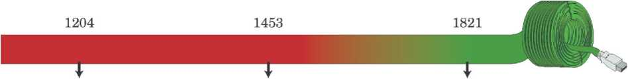

**1204**

**1453**

**1821**

**10 / 6**

1. **Τοποθετήστε στην ιστορική γραμμή τα γεγονότα της ευρωπαϊ-κής ιστορίας που λείπουν:**

**1492**

**1453**

**1453**

**1453**

**1204**

**1821**

**1453**

**1453**

|  |  |  |  |  |  |  |
| --- | --- | --- | --- | --- | --- | --- |
|  |  |  |  |  |  |  |
|  |  |  |  |  |  |  |
|  |  |  |  |  |  |  |
|  |  |  |  |  |  |  |

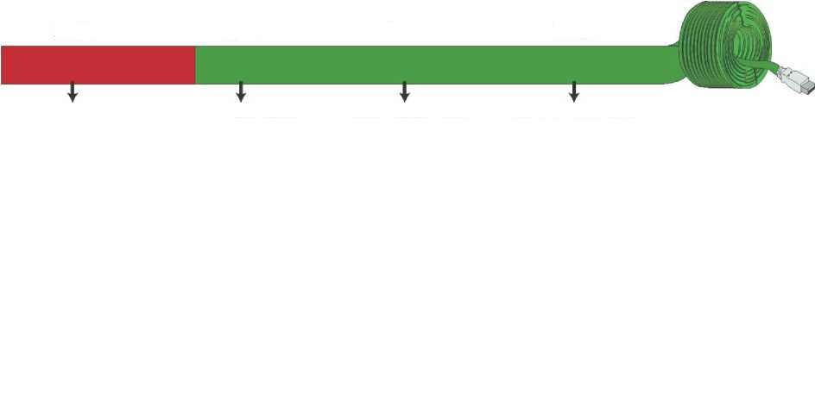

**1453**

**1492**

**1517**

**1789**

**11 / 6**

1. **Χωριστείτε σε ομάδες και προ-σπαθήστε να κατατάξετε τους εξής λογίους, επιστήμονες και καλλιτέχνες με βάση την εποχή που έζησαν: Μποτιτσέλι, Ρουσ-σώ, Λοκ, Λεονάρντο Ντα Βίντσι, Δομήνικος Θεοτοκόπουλος ή Ελ Γκρέκο (Ο Έλληνας), Μιχαήλ Άγγελος, Νεύτων, Μπαχ, Ραφα-ήλ, Φίλιππος Μπρουνελέσκι, Έρασμος, Μότσαρτ, Ουίλιαμ Σαίξπηρ, Μιχαήλ Θερβάντες, Κο-πέρνικος, Βολταίρος, Μοντεσκιέ, Γαλιλαίος.**

**12 / 7**

|  |  |
| --- | --- |
| **ΑΝΑΓΕΝΝΗΣΗ** | **ΔΙΑΦΩΤΙΣΜΟΣ** |
|  |  |
|  |  |
|  |  |
|  |  |
|  |  |
|  |  |
|  |  |
|  |  |
|  |  |
|  |  |

**13 / 7**

1. **Συζητήσετε όσα μάθατε για την Αναγέννηση και τον Διαφωτισμό, προσπαθήστε να περιγράψετε τα δυο αυτά φαινόμενα ως προς την περιοχή από την οποία ξεκίνη-σαν, την εποχή και το περιεχόμε-νό τους.**

|  |
| --- |
|  |
|  |
|  |
|  |
|  |
|  |
|  |
|  |
|  |
|  |

**14 / 7**

**15 /**

1. **Αφού χωριστείτε σε ομάδες, πα-ρατηρήστε το έργο του Ραφαήλ, Η Σχολή των Αθηνών και αναζη-τήστε πληροφορίες για τον δημι-ουργό και το ίδιο το έργο, σε εγκυκλοπαίδειες και στο διαδί-κτυο, στην ιστοσελίδα** [**http://www.greek.language.gr**](http://www.greek.language.gr)**.**

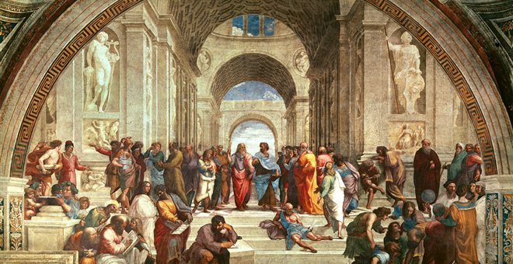

**16 / 8**

▲ **Ραφαήλ,**

**Η Σχολή των Αθηνών**

1. **Τοποθετήστε τα γεγονότα στη σειρά αρχίζοντας από το παλαιό-τερο: Γαλλική Επανάσταση, Θρησκευτική Μεταρρύθμιση, Αμερικανική Επανάσταση, Ανακάλυψη Αμερικής.**

.

4.

|  |
| --- |
| **1.** |
| **2.** |
| **3.** |
| **4.** |
|  |

|  |
| --- |
| **Ο Ραφαήλ** |
|  |
|  |
|  |
|  |
|  |
|  |

**17 / 8**

1. **9. Συμπληρώστε με τη βοήθεια του δασκάλου σας τα κενά που υπάρ-χουν στο παρακάτω κείμενο:**

**Στα τέλη του 18ου αιώνα ξέσπασαν δυο μεγάλες Επαναστάσεις: η ___________ ___________ , το 1776 και η ____________ _____________ το 1789. Οι επαναστάσεις αυτές εμπνεύσθηκαν από τις ιδέες του _______________ . Κατά την Αμερι-κανική Επανάσταση, οι άποικοι του Νέου κόσμου εξεγέρθηκαν εναντίον των Βρετανών διεκδικώντας την ____________ τους και σχημάτισαν**

**18 / 9**

**τις __________ _____________ της ____________ (ΗΠΑ). Οι φιλελεύθερες ιδέες και τα αιτήματα των Επαναστα-τών εκφράσθηκαν στη ____________ της Αμερικανικής Ανεξαρτησίας. Η Γαλλική Επανάσταση ξέσπασε το ________ , σε μια εποχή που η μεγάλη ___________ κρίση και η _______________ ανισότητα ταλαι-πωρούσαν τη γαλλική κοινωνία. Ιδιαίτερα οι _______________ ζούσαν σε κατά­σταση απόλυτης _______________ και δεν είχαν καθόλου _____________δικαιώματα.**

**19 / 9**

1. **Ορισμένα από τα δικαιώματα του ανθρώπου και του πολίτη που ψηφίστηκαν κατά την περί-οδο της Γαλλικής Επανάστασης, κατοχυρώνονται και στο σημερι-νό Σύνταγμα της Ελλάδας. Αφού μελετήσετε το Βιβλίο της Κοινωνι-κής και Πολιτικής Αγωγής (τόμ. Β’, σσ. 16-21 / 54-55), προσπαθή-στε να τα εντοπίσετε.**

|  |
| --- |
|  |
|  |
|  |
|  |
|  |
|  |
|  |
|  |
|  |

**20 / 9**

|  |
| --- |
|  |
|  |
|  |
|  |
|  |
|  |
|  |
|  |
|  |
|  |

1. **Ένα από τα σπουδαιότερα εργα-λεία για την ανάπτυξη της ναυσι-πλοΐας υπήρξε η μαγνητική πυξί-δα. Αφού μελετήσετε τα βιβλία της Φυσικής (τόμ. Γ’, σσ. 23-29 / 96-97) και της Γεωγραφίας (τόμ. Α’, σσ. 22-25 / 15), προσπαθήστε να περιγράψετε τη λειτουργία της μαγνητικής πυξίδας.**

**21 / 9**

1. **Παρατηρήστε στη σελίδα 14-15, τόμ. Α’ / 10 του Βιβλίου σας την έκταση της Οθωμανικής Αυτοκρατορίας και με τη βοήθεια ενός σύγχρονου πολιτικού χάρτη σημειώστε ποια σημερινά κράτη περιελάμβανε αυτή.**

|  |
| --- |
|  |
|  |
|  |
|  |
|  |
|  |
|  |
|  |
|  |
|  |

**22 / 10**

1. **Σχολιάστε τη φράση από την Πηγή 2 (τόμ. Α’, σελ. 58 / 22 ) του Βιβλίου σας: «Πηγή κάθε εξουσί-ας είναι αποκλειστικά το έθνος. Κανένα σώμα, κανένα άτομο δεν μπορεί να ασκήσει εξουσία που δεν απορρέει από το έθνος».**

|  |
| --- |
|  |
|  |
|  |
|  |
|  |
|  |
|  |
|  |
|  |
|  |

**23 / 10**

ΔΕΥΤΕΡΗ ΕΝΟΤΗΤΑ

**Οι Έλληνες κάτω από την οθωμανική και λατινική κυριαρχία (1453-1821)**

1. **Αντιστοιχίστε τους όρους της στήλης Α' με τους ορισμούς της στήλης Β'.**

|  |  |
| --- | --- |
| Στήλη Α' | **Στήλη Β’** |
| **1. Σουλτάνος** | **α. Αυτός που ασχολείται με**  **τα γράμματα και τις τέχνες** |
| **2. Λόγιος** | **β. Μεταστροφή κάποιου**  **στο Ισλάμ** |
| 1. **Κεφαλικός**   **φόρος** | **γ. Βασιλιάς των Οθωμανών** |
| **4. Εξισλαμισμός** | **δ. Είδος φορολογίας** |

**24 / 11**

1. **Τοποθετήστε τους όρους στη στήλη που ταιριάζουν: Πατριάρχης, καθολικοί, μουσουλμάνοι, Σουλτά-νος, ορθόδοξοι, τουρκικά, ιταλικά, ελληνικά, λιοντάρι Αγίου Μάρκου, Αγία Σοφία, Μέκκα.**

|  |  |  |
| --- | --- | --- |
| Οθωμανοί | Έλληνες | Βενετοί |
|  |  |  |
|  |  |  |
|  |  |  |
|  |  |  |
|  |  |  |

**25 / 11**

**26 / 11**

1. **Συμπληρώστε τα κενά που υπάρχουν στο παρακάτω κείμενο:**

**Μέσα σε δυο αιώνες (15ος – 17ος αιώνας) οι ___________ __________ κατέκτησαν ολόκλη­ρη σχεδόν την___________ Χερσόνησο. Οι δυο πρώτοι αιώνες της _______________**

**ήταν οι δυσκολότεροι για τους Χρι-στιανούς. Αρκετοί κάτοικοι _____________ σε ______________ τόπους της Οθωμανικής Αυτοκρατο-ρίας, ενώ αρκετοί _________ έφυγαν στη Δυτική Ευρώπη.**

**Τελικά όμως οι ______________ Έλληνες κατάφεραν να διαφυλά-ξουν, με τη Βοήθεια και της Εκκλησί-ας, τρία βασικά στοιχεία της ________________ τους ταυτότητας: τη ____________ , τη _____________ και την __________________ .**

## 

**27 / 11**

**28 / 12**

1. **Αντιστοιχίστε τους όρους της στήλης Α' με τους ορισμούς της στήλης Β'.**

|  |  |
| --- | --- |
| Στήλη Α' | **Στήλη Β’** |
|  |  |
| **1.**  **Κλέφτες** | **α. Επικεφαλής της**  **Ορθόδοξης Εκκλησίας** |
| **2. Φαναριώτες** | **β. Κοινοτικοί άρχοντες** |
| **3. Αρματολοί** | **γ.**  **Έλληνες άρχοντες της**  **Κωνσταντινούπολης** |
| **4. Πατριάρχης** | **δ. Ανυπότακτοι στους**  **Τούρκους** |

|  |  |
| --- | --- |
| **5. Δημογέροντες** | **ε.** **Ένοπλα βοηθητικά**  **σώματα των Τούρκων** |

**29 / 12**

**5. Παρατηρήστε την ενδυμασία του κλέφτη από τη σχετική εικόνα του βιβλίου σας και προ­σπαθήστε να την περιγράψετε.**

|  |
| --- |
|  |
|  |
|  |
|  |
|  |
|  |
|  |
|  |
|  |
|  |
|  |
|  |

**30 / 12**

1. **Συζητήστε στην τάξη για τους τρόπους καλλιέργειας και τη χρησιμότητα των βασικών αγροτικών καλλιεργειών επί Τουρκοκρατίας (σιτάρι, βαμβάκι, λάδι, κρασί). Αφού συγκεντρώ-σετε πληροφορίες από εγκυκλο-παίδειες και το διαδίκτυο (ιστοσελίδα** [**http://www.fhw.gr**](http://www.fhw.gr)**), εντοπίστε τους λόγους για τους οποίους καθεμία ήταν -και εξακολουθεί μέχρι και σήμε­ρα να είναι- απαραίτητη.**

**31 / 12**

|  |
| --- |
|  |
|  |
|  |
|  |
|  |
|  |

1. **Τοποθετήστε τις πόλεις στη στή-λη που ταιριάζουν: Θεσσαλονίκη, Ύδρα, Μοσχόπολη, Ιωάν­νινα, Χίος, Κοζάνη.**

|  |  |
| --- | --- |
| Πόλεις-  Λιμάνια | Πόλεις χωρίς λιμάνι |
|  |  |
|  |  |
|  |  |

**32 / 12**

1. **Συμπληρώστε στο χάρτη τα εξής τοπωνυμία: Κοζάνη, Μοσχόπολη, Ιωάννινα, Βόλος, Κεφαλληνία, Μάνη, Σμύρνη.**

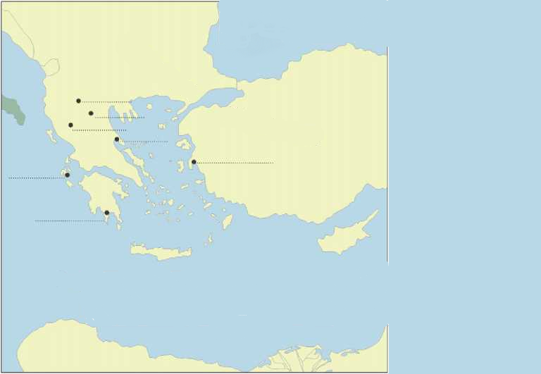

**33 / 13**

**ΟΘΩΜΑΝΙΚΗ**

**Μεσόγειος θάλασσα**

**ΜΕΣΟΓΕΙΟΣ ΘΑΛΑΣΣΑ**

**ΑΥΤΟΚΡΑΤΟΡΙΑ**

⚫

⚫

⚫

⚫

⚫

⚫

⚫

⚫

⚫

⚫

⚫

⚫

⚫

⚫

1. **Υπογραμμίστε με κόκκινο χρώμα τις παροικίες, όπου κατά την προεπαναστατική περίοδο εγκαταστάθηκαν κυρίως Μακεδό-νες πρόσφυγες και με πράσινο εκείνες, όπου εγκαταστά­θηκαν Πόντιοι. Κατόπιν μπορείτε να ανατρέξετε στο χάρτη του βιβλί-ου της Γεωγραφίας (τόμ. Γ’, σσ. 119-121 / 99) και να εντοπίσετε με τη βοήθεια του δασκάλου και των συμμαθητών σας σε ποιες χώρες βρίσκονται αυτές οι περιοχές σήμερα.**

**34 / 13**

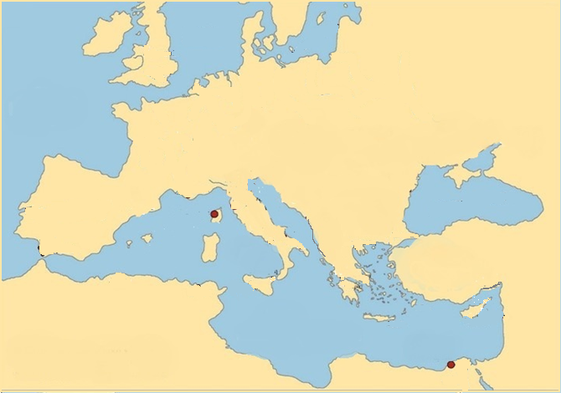

**35 / 13**

⚫

⚫

**Οδυσσός**

⚫

⚫

**Αλεξάνδρεια**

⚫

⚫

**Τεργέστη**

⚫

⚫

**Μαριούπολη**

**Μαριούπολη**

**Βιέννη**

⚫

⚫

1. **Αφού χωριστείτε σε ομάδες, δια-βάστε τους παρακάτω στίχους από τον Ερωτόκριτο και αναζη-τήστε πληροφορίες για το έργο και τον δημιουργό του σε εγκυ-κλοπαίδειες και στο διαδίκτυο, στις ιστοσελίδες http://www.greek_language.gr και** [**http://anemi.lib.uoc.gr**](http://anemi.lib.uoc.gr)**.**

**Στους περαζόμενους καιρούς, που**

**οι Έλληνες ορίζαν,**

**κι οπού δεν είχε η Πίστη τως**

**θεμελιωμένη ρίζαν, 20**

**τότες μιά Αγάπη μπιστική στον**

**Κόσμο εφανερώθη,**

**κ’ εγράφτη μέσα στην καρδιά, κι**

**ουδεποτέ τση ελιώθη.**

**Και με Καιρό σε δυό κορμιά**

**ο Πόθος είχε μείνει,**

**και κάμωμα πολλά ακριβόν έτοιους καιρούς εγίνη.**

**36 / 14**

**37 / 14**

**Εις την Αθήνα, που ήτονε τση**

**Μάθησης η βρώσις, 25**

**και το θρονί της Αφεντιάς, κι ο**

**ποταμός τση Γνώσης,**

**Ρήγας μεγάλος όριζε την άξα**

**Χώρα εκείνη,**

**μ’ άλλες πολλές και θαυμαστές, και**

**ξακουστός εγίνη.**

**Ηράκλη τον ελέγασι, ξεχωριστόν**

**απ’ άλλους,**

**από πολλούς, και φρόνιμους, κι απ’ όλους τους μεγάλους**

**ξετελειωμένος Βασιλιάς, κι άξος σε**

**κάθε τ[ρ]όπον, 31**

**ο λόγος του ήτονε σκολειό και**

**νόμος των ανθρώπων.**

**(Ερωτόκριτος, Ενότητα Α’, erotokritos.users.uth.gr/erotokritos,htm)**

|  |
| --- |
| **Ο Ερωτόκριτος** |
|  |
|  |
|  |
|  |
|  |
|  |
|  |
|  |
|  |
|  |
|  |
|  |
|  |
|  |
|  |
|  |
|  |

**38 / 14**

1. **Αντιστοιχίστε τους όρους της στήλης Α' με τους ορισμούς της στήλης Β'**.

**21 / 14**

**21 / 14**

|  |  |
| --- | --- |
| Στήλη Α' | **Στήλη Β’** |
|  |  |
| **1. Ευγ. Βούλγαρης** | **α. Τόνιζε τη σημασία της**  **αγωγής** |
| **2.**  **Μ. Περδικάρης** | **β. Συνέγραψε τη**  **Νεωτερική Γεωγραφία** |
| 1. **Δ. Καταρτζής** | **γ. Σατίριζε πρόσωπα της**  **εποχής του** |
| **4.**  **Γ. Κωνσταντάς** | **δ.**  **Δίδαξε στην Αθωνιάδα**  **Σχολή** |

**39 / 14**

1. **Αναζητήστε σε εγκυκλοπαίδει-ες και στο διαδίκτυο, στις ιστο-σελίδες** [**http://vod.sch.gr**](http://vod.sch.gr) **και http://www.pi_schools.gr, πληροφορίες για τον άγιο Κοσμά τον Αιτωλό.**

|  |
| --- |
| **Ο Άγιος Κοσμάς ο Αιτωλός** |
|  |
|  |
| http://agiotokos-kappadokia.gr/wp-content/uploads/2014/05/agios-kosmas_o_aitwlos-bios-patrokosmas.jpg |
|  |
|  |
|  |
|  |
|  |
|  |
|  |
|  |

**40 / 15**

1. **Τοποθετήστε τις ιδιότητες στη στήλη που ταιριάζουν: γεννή-θηκε στη Σμύρνη, καταγόταν από το Βελεστίνο, έζησε στη Βλαχία, σπούδασε ιατρική, τύ-πωσε την προσωπογραφία του Μεγάλου Αλεξάνδρου, εξέ-δωσε έργα αρχαίων Ελλήνων συγγραφέων, φονεύθηκε από τους Τούρκους.**

|  |  |
| --- | --- |
| **Ρήγας Βελεστινλής** | **Αδαμάντιος Κοραής** |
|  |  |
|  |  |
|  |  |
|  |  |

**41 / 15**

|  |  |
| --- | --- |
| Στήλη Α' | **Στήλη Β’** |
|  |  |
| 1. **Διονύσιος**   **«Σκυλόσοφος»** | **α. 1770 μ.Χ.** |
| 1. **Συνθήκη**   **Κιουτσούκ**  **Καϊναρτζή** | **β. 1774 μ.Χ.** |
| 1. **Δασκαλογιάννης** | **γ.**  **1571 μ.Χ.** |
| 1. **Ναυμαχία**   **Ναυπάκτου** | **δ. 1600 μ.Χ** |

1. **Αντιστοιχίστε τους όρους της στήλης Α' με τις χρονολογίες της στήλης Β'.**

**42 / 15**

1. **Αναζητήστε σε εγκυκλοπαίδειες και στο διαδίκτυο, στις ιστοσελί-δες** [**http://www.imma.edu.gr**](http://www.imma.edu.gr) **και** [**http://www.scribd.com**](http://www.scribd.com)**, πληρο-φορίες για τους Ρωσοτουρκικούς Πολέμους και συζη­τήστε στην τάξη τη σημασία τους για τους Έλληνες.**

**43 / 16**

|  |
| --- |
| **Οι Ρώσοι** |
|  |
|  |
|  |
|  |
|  |
|  |
|  |
|  |
|  |

1. **Συμπληρώστε στο χάρτη με τη βοήθεια του δασκάλου και των συμμαθητών σας τις εξής περι-οχές και τοπωνύμια: Σφακιά, Μάνη, Σούλι, Θράκη, Μακεδονία, Ήπειρος, Χαλκιδική.**

**44 / 16**

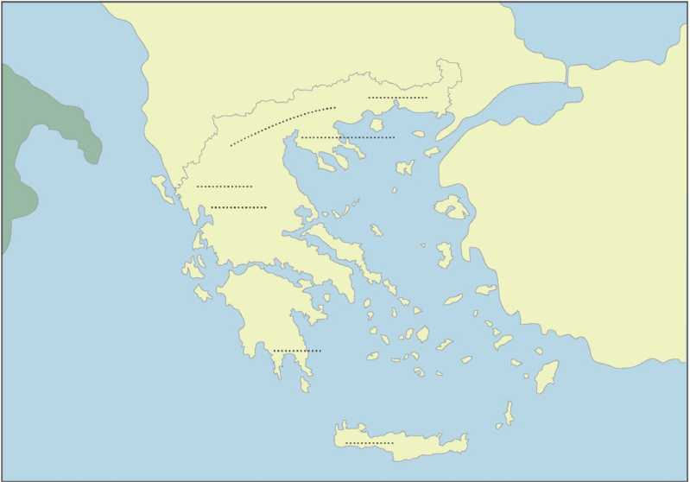

**1**

**1**

**2**

**2**

**3**

**3**

**4**

**4**

**5**

**5**

**6**

**6**

**7**

**7**

1. **Τοποθετήστε τα γεγονότα στη σειρά αρχίζοντας από το παλαι-ότερο: Συνθήκη του Κιουτσούκ Καϊναρτζή, Επανάσταση 1821, εκτέλεση Ρήγα, παραχώρηση προνομίων στο Πατριαρχείο.**

|  |  |  |
| --- | --- | --- |
| **ΠΕΡΙΟΧΕΣ ΤΟΥ ΧΑΡΤΗ** | | |
| **1.** | **2.** | **3.** |
| **4.** | **5.** | **6.** |
| **7.** | | |

|  |
| --- |
| **1.** |
| **2.** |
| **3.** |
| **4.** |

**45 / 16-17**

|  |
| --- |
|  |
|  |
|  |
|  |
|  |
|  |
|  |
|  |
|  |
|  |

1. **Παρατηρήστε την εικόνα 6 στη σελίδα 131 τόμ. Α’/ 47 του Βιβλίου σας και σημειώστε τις αγροτικές εργασίες που παρου-σιάζονται. Κατόπιν συζητήστε στην τάξη ποιες από αυτές γίνονται σήμερα με τον ίδιο τρόπο και ποιες με διαφορετικό (π.χ. χρήση μηχανημάτων).**

**46 / 17**

**47 /**

1. **Συμπληρώστε με τη βοήθεια του δασκάλου σας τα κενά που υπάρχουν στο παρακάτω κείμε-νο:**

**48 / 17**

**Δάσκαλοι του ___________ ονομά-ζονται οι μορφωμένοι Έλληνες που κατά την Τουρκοκρατία __________ με την ______________ διδασκαλίας τους ή με τα κείμενα τους στην ______________ της ελληνικής παιδείας. Αρκετοί από τους δασκά-λους του Γένους ήταν ή έγιναν αργότερα _____________ .**

**49 / 17**

**Κατά τον 18ο και στις αρχές του 19ου αιώνα οι ιδέες και τα κηρύγ-ματα του _______________ ______________ έκαναν την εμφά-νισή τους στη Δυτική Ευρώπη.**

**Οι ιδέες αυτές έφτασαν γρήγορα και στην _______________ Χερσόνησο δυναμώνοντας την ______________ διάθεση των υπόδουλων Ελλήνων.**

ΤΡΙΤΗ ΕΝΟΤΗΤΑ

Η Μεγάλη Επανάσταση

(1821-1830)

1. **Αφού χωριστείτε σε ομάδες, συ-ζητήστε για την ίδρυση της Φιλι-κής Εταιρείας και αναζητή­στε πληροφορίες για τους ιδρυτές της σε εγκυκλοπαίδειες και στο διαδίκτυο στις ιστοσελί­δες** [**http://www.ime.gr/chronos**](http://www.ime.gr/chronos) **και** [**http://www.parliament.gr/1821**](http://www.parliament.gr/1821)**.**

|  |
| --- |
| ⯈ **Ο Εμμανουήλ Ξάνθος** |
|  |
|  |
|  |
|  |

**50 / 18**

|  |
| --- |
|  |
|  |
|  |
|  |
| **⯈ Ο Νικόλαος Σκουφάς** |
|  |
|  |
|  |
|  |
|  |
|  |
| **⯈ Ο Αθανάσιος Τσακάλωφ** |
|  |
|  |
|  |
|  |
|  |
|  |

**51 / 18**

1. **Αφού συμπληρώσετε τα κενά που υπάρχουν στο παρακάτω κείμενο, συζητήστε στην τάξη για τη σημασία της εξέγερσης στη Μολοδοβλαχία και τους πρωτα-γωνιστές της.**
2. **Αφού συμπληρώσετε τα κενά που υπάρχουν στο παρακάτω κείμενο, συζητήστε στην τάξη για τη σημασία της εξέγερσης στη Μολοδοβλαχία και τους πρωταγωνιστές της.**

**52 / 19**

**Η Φιλική Εταιρεία ιδρύθηκε στην _________________ της Ρωσίας, το 1814, από τον __________________ ,**

**το και τον __________________________ . Το 1820 η αρχηγία της Φιλικής Εται-ρείας προσφέρθηκε στον _________ ____________ , στρατηγό και υπασπιστή του Τσάρου.**

**___________________ και τελείωσε με ήττα των Ελλήνων.**

**Η Φιλική Εταιρεία κατέστρωσε πολ-λά επαναστατικά σχέδια για τον τόπο και τον τρόπο έναρξης της επανάστασης. Τελικά αποφασίσθηκε να ξεκινήσει η Επανάσταση από τις**

**______________________________ . Το Φεβρουάριο του 1821 ο Υψηλά-ντης πέρασε τον ποταμό __________ και μπήκε στη Μολδαβία. Η αποφα-σιστική μάχη με τους Τούρ­κους δό-θηκε τον Ιούνιο του 1821 στο χωριό _____________ και τελείωσε με ήττα των Ελλήνων.**

**53 / 19**

**54 / 19**

**Ιδιαίτερα ο __________ __________ , το στρατιωτικό σώμα που απότε-λού­νταν από εθελοντές Έλληνες σπουδαστές των παροικιών, έχασε περισσότερα από τα μισά μέ­λη του.**

**3. Χρωματίστε στο χάρτη με κόκκινο τη Μολδο-βλαχία, με κίτρινο την Πελοπόννησο και με μπλε τη Στερεά Ελλάδα.**

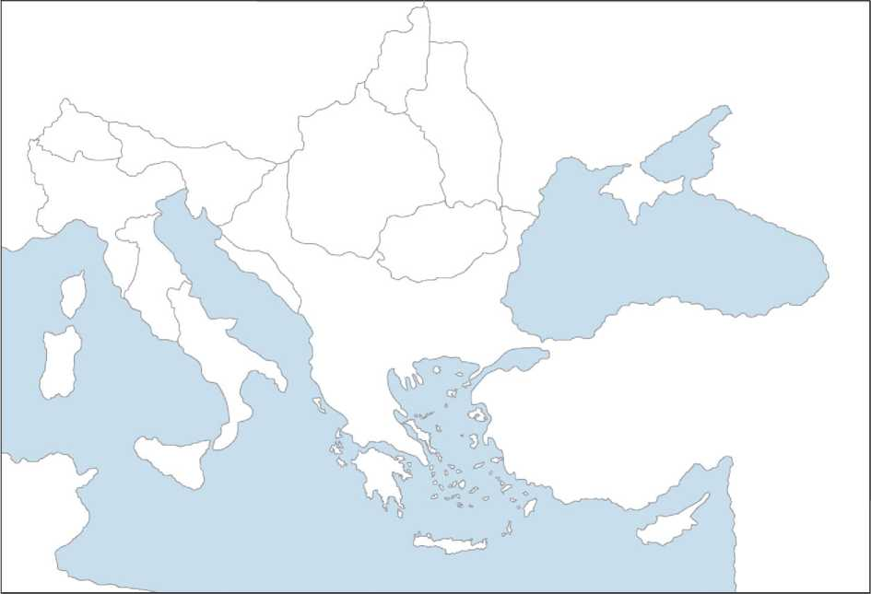

**55 / 19**

1. **Τοποθετήστε τους αγωνιστές στη στήλη που ταιριάζουν: Παλαιών Πατρών Γερμανός, Αλέ­ξανδρος Υψηλάντης, Αθανάσιος Διάκος, Πε-τρόμπεης Μαυρομιχάλης, Οδυσσέας Ανδρού-τσος, Αλέξανδρος Μαυροκορδάτος, Θεόδωρος Κολοκοτρώνης.**

**32 / 20**

**32 / 20**

**56 / 20**

|  |  |  |  |
| --- | --- | --- | --- |
| Επανάσταση στη Μολδοβλαχία | Επανάσταση στην Πελοπόννησο | | Επανάσταση στη Στερεά |
|  |  |  | |
|  |  |  | |
|  |  |  | |
|  |  |  | |
|  |  |  | |

**57 / 20**

1. **Τοποθετήστε τους αγωνιστές στη στήλη που ταιριάζουν: Θεόδωρος Κολοκοτρώνης, Ανδρέας Μιαού-λης, Ιωάννης Μακρυγιάννης, Οδυσσέας Ανδρούτσος, Κωνστα-ντίνος Κανάρης, Δημήτριος Πα-πανικολής, Ιωάννης Γκούρας.**

**58 / 20**

|  |  |
| --- | --- |
| Στεριανοί | Νησιώτες |
|  |  |
|  |  |
|  |  |
|  |  |
|  |  |

1. **Αντιστοιχίστε τα ονόματα της στήλης Α' με τις μάχες της στήλης Β'.**

**33 / 20**

**33 / 20**

|  |  |
| --- | --- |
| Στήλη Α' | **Στήλη Β’** |
|  |  |
| 1. **Θ. Κολοκοτρώνης** | **α.**  **Υπεράσπιση της**  **Ακρόπολης** |
| **2.**   **Αθ. Διάκος** | **β. Μάχη στο χάνι της**  **Γραβιάς** |
| **3. Οδ. Ανδρούτσος** | **γ.**  **Άλωση της**  **Τριπολιτσάς** |
| **4. Ιω. Γκούρας** | **δ. Μάχη Αλαμάνας** |

**59 / 20**

1. **Η Αλαμάνα, όπου πολέμησε ο Αθανάσιος Διάκος, βρίσκεται κοντά στις Θερμοπύλες, όπου βρήκε τον θάνατο κατά την αρ-χαιότητα ο Λεωνίδας, πολεμώ-ντας τους Πέρσες. Αφού ανατρέ-ξετε στο βιβλίο της Ιστορίας της Δ' Δημοτικού, αναζητήστε πλη-ροφορίες σχετικά με τη μάχη των Θερμοπυλών σε εγκυκλοπαίδειες και στο διαδίκτυο, στις ιστοσελί-δες:** [**http://users.sch.gr/ipap/**](http://users.sch.gr/ipap/)**,** [**http://www.thermopiles.gr**](http://www.thermopiles.gr)**. Ποιες ομοιότητες παρατηρείτε ανάμε­σα στις δυο μάχες;**

|  |
| --- |
|  |
|  |
|  |

**60 / 21**

|  |
| --- |
|  |
|  |
|  |
|  |
|  |
|  |
|  |
|  |
|  |
|  |
|  |
|  |
|  |
|  |
|  |
|  |
|  |

**61 / 21**

1. **Διαβάστε τις πολεμικές επιχειρή-σεις, που πραγματοποιήθηκαν κατά τη διάρκεια της Επανάστασης στη στεριά και τη θάλασσα και συζητήστε για τα σημεία που θεω-ρείτε πως υπερ­τερούσαν περισσό-τερο οι Έλληνες.**

|  |
| --- |
|  |
|  |
|  |
|  |
|  |
|  |
|  |
|  |
|  |
|  |
|  |
|  |

**62 / 21**

1. **Τοποθετήστε τα γεγονότα στη σειρά αρχίζοντας από το παλαιό-τερο: μάχη στο χάνι της Γρα­βιάς, άλωση της Τριπολιτσάς, μάχη της Αλαμάνας, ναυμαχία του Γέροντα, μάχη στα Δερ­βενάκια, μάχη στο Βαλτέτσι.**

|  |
| --- |
| **1.** |
| **2.** |
| **3.** |
| **4.** |
| **5.** |
| **6.** |

**63 / 22**

1. **Αφού συζητήσετε στην τάξη για τη συμβολή των γυναικών στην Επανάσταση του 1821, αναζητήστε πληροφορίες για τη Μαντώ Μαυρογένους ή τη Λασκαρίνα Μπουμπουλίνα σε εγκυκλοπαίδειες και στο διαδί-κτυο στις ιστοσελίδες** [**http://www.parliament.gr/1821/**](http://www.parliament.gr/1821/)**, http://www.bouboulinamuseum- spetses.gr/fmain_menuA_1.htm.**

|  |
| --- |
| **⯈ Η Μαντώ Μαυρογένους** |
|  |
|  |
|  |
|  |
|  |
|  |

**64 / 22**

|  |
| --- |
|  |
|  |
|  |
|  |
|  |
|  |
|  |
| **⯈ Η Λασκαρίνα Μπουμπουλίνα** |
|  |
|  |
|  |
|  |
|  |
|  |
|  |
|  |
|  |
|  |
|  |

**65 / 22**

1. **Χρωματίστε στο χάρτη με κόκκι-νο την Αίγυπτο, απ’ όπου προ-ερχόταν ο Ιμπραήμ Πασάς και σχηματίστε με βέλη την πορεία που ακολούθησε.**

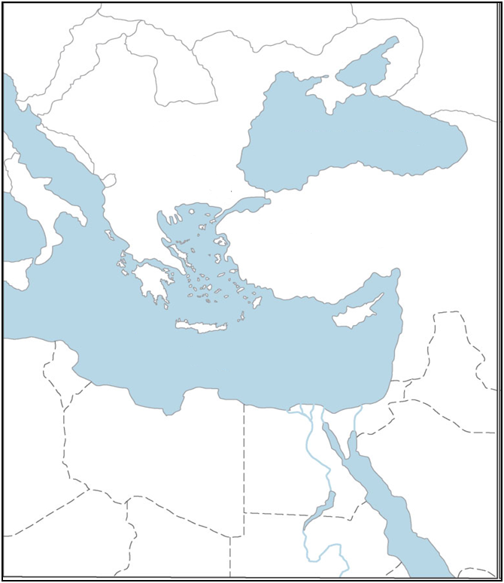

**ΟΘΩΜΑΝΙΚΗ**

**ΟΘΩΜΑΝΙΚΗ**

**ΑΥΤΟΚΡΑΤΟΡΙΑ**

**ΑΥΤΟΚΡΑΤΟΡΙΑ**

**Εύξεινος Πόντος**

**Μεσόγειος Θάλασσα**

**66 / 23**

1. **Αναζητήστε σε εγκυκλοπαίδειες και το διαδίκτυο, στις ιστοσελίδες:**

[**http://www.makriyannis.com.gr**](http://www.makriyannis.com.gr)

**και** [**http://argolikivivliothiki.gr**](http://argolikivivliothiki.gr) **πληροφορίες για τον Μακρυγιάν-νη.**

|  |
| --- |
| **⯈ Ο Μακρυγιάννης** |
|  |
|  |
|  |
|  |
|  |
|  |
|  |
|  |
|  |
|  |
|  |

**67 / 23**

1. **Συζητήστε στην τάξη και προ-σπαθήστε με τη βοήθεια του δα-σκάλου σας να εξηγήσετε τον τίτλο του έργου του Δ. Σολωμού «Ελεύθεροι Πολιορκημένοι» σε σχέση με τη δεύτερη πολιορκία των κατοίκων του Μεσολογγίου, στους οποίους αναφέρεται.**

|  |
| --- |
|  |
|  |
|  |
|  |
|  |
|  |
|  |
|  |
|  |
|  |
|  |

**68 / 24**

1. **Αναζητήστε σε εγκυκλοπαίδειες και στο διαδίκτυο, πληροφορίες για τον Γεώργιο Καραϊσκάκη. Κατόπιν προσπαθήστε να βρείτε με τη βοήθεια του δασκάλου και των συμμαθητών σας τρόπους με τους οποίους το ελληνικό κράτος έχει τιμήσει τον συγκε-κριμένο αγωνιστή.**

|  |
| --- |
| **⯈ Ο Καραϊσκάκης** |
|  |
|  |
|  |
|  |
|  |
|  |
|  |
|  |
|  |

**69 / 24**

1. **Αφού διαβάσετε προσεκτικά το παρακάτω απόσπασμα, σχολιάστε με τη βοήθεια του δασκάλου και των συμμαθητών σας τις μπλε φράσεις:**

**«Είχα δυο αγάλματα» σημειώνει ακόμα «περίφημα, μια γυναίκα κι ένα βασιλόπουλο, ατό­φια -φαίνονταν οι φλέβες, τόση εντέλειαν είχαν. 'Οταν χάλασαν τον Πόρο, τά ’χαν πάρει κάτι στρατιώτες, και στ’ Άργος θα τα πουλούσαν κάτι Ευρωπαίων χίλια τάλαρα γύρευαν [...]. Πήρα τους στρατιώτες, τους μίλησα:**

**“Αυτά, και δέκα χιλιάδες τάλαρα να σας δώσουνε, να μην το καταδεχτείτε να βγουν από την πατρίδα μας. Γι’ αυτά πολεμήσαμε”» (Β' 303).**

**70 / 25**

**Καταλαβαίνετε. Δε μιλά ο Λόρδος Βύ­ρων, μήτε ο λογιότατος, μήτε ο αρχαιολόγος μιλά ένας νιος τσοπάνηδων της Ρούμελης με το σώμα γεμάτο πληγές. «Γι’ αυτά πολεμήσαμε». Δεκαπέντε χρυσοπί-κιλτες ακαδημίες δεν αξίζουν την κουβέντα αυτού του ανθρώπου. Γιατί μόνο σε τέτοια αισθήματα μπορεί να ριζώσει και ν’ ανθίσει η μόρφωση του Γένους. Σε αισθήματα πραγματικά και όχι σε αφηρημένες έννοιες περί του κάλλους των αρχαίων ημών προγόνων ή σε καρδιές αποστε­γνωμένες που έχουν πάθει ακαταληψία από το φόβο του χύδην όχλου...».**

**Γ. Σεφέρης, Ένας Έλληνας - ο Μακρυγιάννης,Ίκαρος 1975, σσ. 19-20.**

**71 / 25**

16. **Αντιστοιχίστε τα ονόματα της στήλης Α' με τα κόμματα της στήλης Β'.**

**42 / 25**

**42 / 25**

|  |  |
| --- | --- |
| Στήλη Α' | **Στήλη Β’** |
|  | |
| **1. Θ. Κολοκοτρώνης** | **α.**  **Αγγλικό κόμμα** |
| **2.**  **Ιω. Κωλέττης** | **β.**  **Ρωσικό κόμμα** |
| **3. Αλ. Μαυροκορδάτος** | **γ.**  **Γαλλικό κόμμα** |

**72 / 25**

17. **Αντιστοιχίστε τις Εθνοσυνελεύσεις της στη-λης Α' με τους τόπους διεξαγωγής τους της στήλης Β'.**

|  |  |
| --- | --- |
| Στήλη Α' | **Στήλη Β’** |
|  |  |
| **1.**  **Α' Εθνοσυνέλευση** | **α.**  **Τροιζήνα** |
| **2.**  **Β' Εθνοσυνέλευση** | **β.**  **Επίδαυρος** |
| **3. Γ' Εθνοσυνέλευση** | **γ.**  **Άστρος**  **43 / 25**  **43 / 25** |

**73 / 25**

|  |
| --- |
| **⯈ Ο Καποδίστριας** |
|  |
|  |
|  |
|  |
|  |
|  |
|  |
|  |
|  |
|  |

**18. Αναζητήστε σε εγκυκλοπαίδειες και στο διαδίκτυο, στις ιστοσελίδες** [**http://argolikivivliothiki.gr**](http://argolikivivliothiki.gr) **και**

[**http://kapodistrias.info**](http://kapodistrias.info) **πληρο-φορίες για τον Ιωάννη Καποδί-στρια.**

**18. Αναζητήστε σε εγκυκλοπαίδειες και στο διαδίκτυο, στις ιστοσελίδες** <http://argolikivivliothiki.gr> **και**

<http://kapodistrias.info> **πληροφορίες για τον Ιωάννη Καποδίστρια.**

**74 / 26**

**75 /**

1. **Αφού συμπληρώσετε τα κενά που υπάρχουν στο παρακάτω κείμενο, συζητήστε στην τάξη για τις πρωτοβουλίες του πρώτου κυβερνήτη της Ελλάδας και τη σημασία τους στην οργάνωση της χώρας.**

**76 / 26**

**Ο Ιωάννης Καποδίστριας εκλέχθηκε κυβερνήτης της Ελλάδας το ______ . Αμέσως μετά ο Καποδίστριας έφτασε στο ________________ , την πρώτη πρωτεύουσα του ελληνικού κρά­τους. Ο Καποδίστριας, επειδή πίστευε ότι η πρόοδος της χώρας στηριζόταν στη γεωργία, ί­δρυσε _______________ _______________ στην Τίρυνθα. Εισήγαγε επίσης την καλλιέργεια της ____________ . Ιδιαίτερη βαρύτητα έδωσε επίσης στη βασική __________________ των Ελλήνων. Ωστόσο η ___________ διακυβέρνησή του και η σύγκρουσή του με πολλά ______________ συμφέροντα οδήγησαν τελικά στη δολοφονία του.**

**77 / 26**

1. **Συμπληρώστε την ακροστιχίδα της Επανάστασης.**
2. **Ε _ _ _ _ _ _ _ _ _ _ _ _**
3. **Π _ _ _ _ _ _ _ _ _ _**
4. **_ A _ _ _ _ _ _ _ _ _**
5. **Ν _ _ _ _ _ _ _ _**
6. **_ Α _ _ _ _ _ _ _ _**
7. **Σ _ _ _ _ _ _**
8. **Τ _ _ _ _ _ _ _ _ _**
9. **_ Α _ _ _ _ _**
10. **Σ _ _ _ _ _ _ _ _**
11. **Η _ _ _ _ _**

**78 / 27**

1. **Συνήλθε στην Επίδαυρο τον Δεκέμβριο του 1821**
2. **Σκοτώθηκε ηρωικά στο Μανιάκι το 1825 πολεμώντας τον Ιμπραήμ**
3. **Νίκησε τους Τούρκους στη μάχη της Αράχοβας το 1826**
4. **Γνωστή η Ναυμαχία του ...**
5. **Μακεδόνας αγωνιστής της Επα-νάστασης στη Νάουσα**
6. **Ο Εθνικός μας ποιητής**
7. **Η άλωσή της ήταν η πρώτη σημαντική επιτυχία των Ελλήνων**
8. **Πυρπόλησε τη ναυαρχίδα του τουρκικού στόλου**
9. **Αυτοί επαναστάτησαν πρώτοι**

**στην Ήπειρο**

1. **Επίσκοπος Σαλώνων, ήρωας της Επανάστασης**

**79 / 27**

ΤΕΤΑΡΤΗ ΕΝΟΤΗΤΑ  
Η Ελλάδα στον 19ο αιώνα

**1.** **Τοποθετήστε στην ιστορική γραμ-μή τα γεγονότα του 19ου αιώνα που λείπουν:**

|  |  |  |  |  |  |  |  |  |
| --- | --- | --- | --- | --- | --- | --- | --- | --- |
|  |  |  |  |  |  |  |  |  |
|  |  |  |  |  |  |  |  |  |
|  |  |  |  |  |  |  |  |  |
|  |  |  |  |  |  |  |  |  |



**19ος αιώνας**

**19ος αιώνας**

**Σήμερα**

**Σήμερα**

**1832**

**1832**

**1837**

**1837**

**1843**

**1843**

**1844**

**1844**

**1862**

**1862**

**80 / 28**

1. **Αναζητήστε σε εγκυκλοπαίδειες και στο διαδίκτυο, στις ιστοσελί-δες** [**http://www.ec-patr.org**](http://www.ec-patr.org) **και** [**http://www.imis.gr/patriarxeio/html/istoria.htm**](http://www.imis.gr/patriarxeio/html/istoria.htm) **πληροφορίες σχετικά με την ιστορία του Οικουμενικού Πατριαρχείου Κων/πόλεως και τη σημασία του για τον ελληνισμό.**

**81 / 28**

|  |
| --- |
| **⯈ Το Οικουμενικό Πατριαρχείο** |
|  |
|  |
|  |
|  |
|  |
|  |
|  |
|  |
|  |
|  |

1. **Χωριστείτε σε ομάδες και προ-σπαθήστε να κατατάξετε τα εξής ιστορικά γεγονότα στη στή­λη που ταιριάζουν: Σύνταγμα 1844, Σύνταγμα 1864, ενσωμάτωση Επτανήσων, ενσωμάτω­ση Θεσσαλίας, επανάσταση 3ης Σεπτεμβρίου 1843, ίδρυση Πανε-πιστημίου Αθηνών, πτώ­χευση 1893.**

|  |  |
| --- | --- |
| Όθωνας | Γεώργιος Α' |
|  |  |
|  |  |
|  |  |
|  |  |

**82 / 29**

1. **Συμπληρώστε τα κενά που υπάρ-χουν στο παρακάτω κείμενο:**

**Μετά τη δολοφονία του Καποδί-στρια, στον θρόνο της Ελλάδας ανέβηκε το 1832 ο νεαρός Βαυαρός πρίγκιπας __________________ . Το 1834 η πρωτεύουσα της Ελλάδας μεταφέρθηκε από το _____________ στην ________________ . Στις 3 Σεπτεμβρίου του 1843 οργα­νώθηκε _______________ ______________ με σκοπό να εξαναγκάσει τον βασι-λιά να παραχωρήσει ____________ .**

**83 / 29**

1. **Τοποθετήστε στην ιστορική γραμ-μή τα γεγονότα του 19ου αιώνα που λείπουν:**

**84 / 29**

|  |  |  |  |  |  |  |
| --- | --- | --- | --- | --- | --- | --- |
|  |  |  |  |  |  |  |
|  |  |  |  |  |  |  |
|  |  |  |  |  |  |  |
|  |  |  |  |  |  |  |



**Σήμερα**

**Σήμερα**

**19ος αιώνας**

**19ος αιώνας**

**1863-1864**

**1881**

**1893**

**1897**

1. **Συμπληρώστε τα κενά που υπάρ-χουν στο παρακάτω κείμενο:**

**Το 1866 επαναστάτησε η __________ ζητώντας να ενωθεί με την Ελλάδα. Η Κρητική Επανάσταση κορυφώθηκε με το _____________ στο_________.**

**Το 1878 ξέσπασε επανάσταση στη _________________ . Ο λοχαγός _______________ ________________ αποβιβάστηκε στο ______________ .**

**85 / 29**

1. **Αφού χωριστείτε σε ομάδες, ανα-ζητήστε σε εγκυκλοπαίδειες και στο διαδίκτυο στις ιστοσε­λίδες:** [**http://www.snhell.gr**](http://www.snhell.gr)**,** [**http://www.kavafis.gr**](http://www.kavafis.gr)**,** [**http://www.e-alexandria.gr**](http://www.e-alexandria.gr) **και** [**http://users.uoa.gr/~nektar/arts**](http://users.uoa.gr/~nektar/arts)**, πληροφορίες για τους εξής λογο-τέχνες του 19ου αιώνα: Κωστή Παλαμά, Κωνσταντίνο Καβάφη, Γεώργιο Βιζυηνό και Αλέξανδρο Παπαδιαμάντη.**

|  |
| --- |
| **⯈** |
|  |
|  |
|  |
|  |
|  |
|  |
|  |

**86 / 30**

|  |
| --- |
| **⯈** |
|  |
|  |
|  |

|  |  |
| --- | --- |
|  |  |
|  | |
|  | |
|  | |
|  | |
|  | |
|  | |

1. **Συζητήστε στην τάξη και προσπα-θήστε να εξηγήσετε με τη βοήθεια του δασκάλου και των συμμαθη-τών σας τη φράση του Γιάννη Ψυχάρη: «Ένα έθνος, για να γίνει έθνος, θέλει δύο πράματα: να μεγαλώσουνε τα σύνορά του και να κάμη φιλολογία δική του».**

**87 / 30**

|  |  |
| --- | --- |
| Στήλη Α' | **Στήλη Β’** |
|  |  |
| **1. Κων/πολη** | **α. Φροντιστήριο** |
| **2. Σμύρνη** | **β. Ευαγγελική**  **Σχολή** |
| **3. Τραπεζούντα** | **γ. Κεντρική**  **Εκκλησιαστική**  **και Πνευματική**  **Επιτροπή** |

**88 / 31**

**9.** **Αντιστοιχίστε τις πόλεις της στη-λης Α’ με τα πνευματικά ιδρύματα της στήλης Β’.**

10. **Τοποθετήστε τα γεγονότα στη σειρά αρχίζοντας από το παλαι-ότερο: προσάρτηση Ανατο­λικής Ρωμυλίας στη Βουλγαρία, Συνθή-κη Αγίου Στεφάνου, ανεξαρτησία Σερβίας, αυτο­νομία Ανατολικής Ρωμυλίας.**

|  |
| --- |
| **1.** |
| **2.** |
| **3.** |
| **4.** |

**89 / 31**

**11. Συμπληρώστε την ακροστιχίδα**

**της «Μεγάλης Ιδέας».**

1. **Μ _ _ _ _ _**
2. **Ε _ _ _ _ _ _ _**
3. **Γ _ _ _ _ _ _ _**
4. **Α _ _ _ _ _**
5. **Λ _ _ _ _ _ _ _**
6. **_ Η _ _ _ _**
7. **Ι _ _ _ _ _ _**
8. **Δ _ _ _ _**
9. **Ε _ _ _ _ _ _ _ _ _**
10. **Α _ _ _ _ _ _ _**

**90 / 31**

1. **Πρωτεύουσα της Βαυαρίας απ’ όπου καταγόταν ο Όθωνας**
2. **Παραχωρήθηκαν στην Ελλάδα το 1863**
3. **Βασιλιάς της Ελλάδας μετά τον Όθωνα**
4. **Το 1866 εκεί έγινε Ολοκαύτωμα**
5. **Εκεί ξέσπασε η επανάσταση της Μακεδονίας το 1878**
6. **Χωριό της Βοιωτίας όπου το 1870 ληστές δολοφόνησαν Άγγλους περιηγητές**
7. **Το μικρό όνομα του Κωλέττη**
8. **Χώρα καταγωγής του Βασιλιά Γεωργίου Α'**
9. **Εκεί ξέσπασε επανάσταση το 1875**
10. **Το Ζήτημα της αποσύνθεσης της Οθωμανικής Αυτοκρατορίας**

**91 / 31**

|  |  |  |  |  |  |  |
| --- | --- | --- | --- | --- | --- | --- |
|  |  |  |  |  |  |  |
|  |  |  |  |  |  |  |
|  |  |  |  |  |  |  |
|  |  |  |  |  |  |  |

ΠΕΜΠΤΗ ΕΝΟΤΗΤΑ  
Η Ελλάδα στον 20ο αιώνα

1. **Τοποθετήστε στην ιστορική γραμ-μή τα γεγονότα του 20ου αιώνα που λείπουν:**



**92 / 32**

**1912-1913**

**1912-1913**

**1914-1919**

**1914-1919**

**1922**

**1922**

**1940-1945**

**1940-1945**

1. **Αντιστοιχίστε τα πρόσωπα της στήλης Α' με τις ιδιότητες της στήλης Β'.**

|  |  |
| --- | --- |
| Στήλη Α' | **Στήλη Β’** |
|  |  |
| 1. **Γεώργιος Τσόντος** | **α. Διπλωμάτης** |
| 1. **Γερμανός**   **Καραβαγγέλης** | **β.**  **Μακεδονομάχος** |
| **3. Ίων Δραγούμης** | **γ. Μητροπολίτης**  **Καστοριάς** |
| **4.** **Παύλος Μελάς** | **δ.** **Μακεδονομάχος** |

**93 / 32**

**/**

1. **Αφού συμπληρώσετε τα κενά που υπάρχουν στο παρακάτω κείμε-νο, συζητήστε στην τάξη για τη σημασία του Μακεδονικού Αγώνα και της εξέγερσης στο χωριό Θέρισο της Κρήτης.**

**________________ Αγώνας ονομά-ζεται η ένοπλη σύγκρουση Ελλήνων και Βουλγάρων ανταρτών στο χώρο της Μακεδονίας την περίοδο ___________ . Ο νεαρός αξιωματικός _____________ _____________**

**σκοτώθηκε σε σύγκρουση με τον τουρκικό στρατό στο χωριό Σιάτιστα της Κα­στοριάς, στις .**

**___________________ Αγώνας ονομάζεται η ένοπλη σύγκρουση Ελλήνων και Βουλγάρων ανταρτών**

**στο χώρο της Μακεδονίας την περίοδο . Ο νεαρός αξιωματικός _____________ _____________**

**σκοτώθηκε σε σύγκρουση με τον τουρκικό στρατό στο χωριό Σιάτιστα της Κα­στοριάς, στις .**

**94 / 32**

**Τον Μάρτιο του 1905 ξέσπασε στο χωριό ____________ της Κρήτης ένοπλη εξέγερση, με επικεφαλής τον _______________ ___________ και κύριο αίτημα την _____________ του νησιού με την Ελλάδα.**

**Τον Μάρτιο του 1905 ξέσπασε στο χωριό ____________**

**της Κρήτης ένοπλη εξέγερση, με επικεφαλής τον _______________ ______________ και κύριο αίτημα την _________________ του νησιού με την Ελλάδα.**

**95 / 32**

1. **Αναζητήστε σε εγκυκλοπαίδειες και στο διαδίκτυο, στην ιστοσε-λίδα** [**www.venizelos- foundation.gr**](http://www.venizelos-foundation.gr) **πληροφορίες σχετικά με τη ζωή και τη δράση του Ελευθέριου Βενιζέλου.**

|  |
| --- |
| **⯈ Ο Ελευθέριος Βενιζέλος** |
|  |
|  |
|  |
|  |
|  |
|  |
|  |
|  |
|  |
|  |
|  |

**96 / 33**

|  |
| --- |
|  |
|  |
|  |
|  |
|  |
|  |
|  |
|  |
|  |
|  |
|  |
|  |

**97 / 33**

1. **Να συμπληρώσετε τα κενά που υπάρχουν στο παρακάτω κείμενο:**

**Ο Α' Βαλκανικός Πόλεμος ξέσπασε τον Οκτώβριο του __________ . Ο ελληνικός στρατός κινήθηκε προς δυο κατευθύνσεις: προς την ____________και τη _____________ . Τον Ιού­νιο του ___________ ξέσπα-σε ο Β' Βαλκανικός Πόλεμος. Τότε ο ελληνικός στρατός κέρδισε σημαντι-κές νίκες και κατέλαβε την υπόλοιπη _________________ καθώς και την ________________ Μακεδονία.**

**98 / 33**

**Μετά τους νικηφόρους Βαλκανικούς Πολέμους το ελληνικό κράτος _________________ σχεδόν την έκτασή του.**

**99 / 33**

|  |  |
| --- | --- |
| Κεντρικές Δυνάμεις | Σύμμαχοι (Αντάντ) |
|  |  |
|  |  |
|  |  |
|  |  |
|  |  |
|  |  |
|  |  |

1. **Τοποθετήστε τις εξής χώρες στη συμμαχία που ανήκαν στον Α' Παγκόσμιο Πόλεμο: Ελλά­δα, Βουλγαρία, Ρουμανία, Τουρκία, Αυστροουγγαρία, Γερμανία, Σερ-βία, Μαυροβούνιο, ΗΠΑ, Βρετανία, Γαλλία, Ρωσία.**

**100 / 33**

1. **Σημειώστε στο χάρτη τις περιοχές που ενσωμα-τώθηκαν στο ελληνικό κράτος με τη Συν­θήκη των Σεβρών (28 Ιουλίου /10 Αυγούστου 1920).**

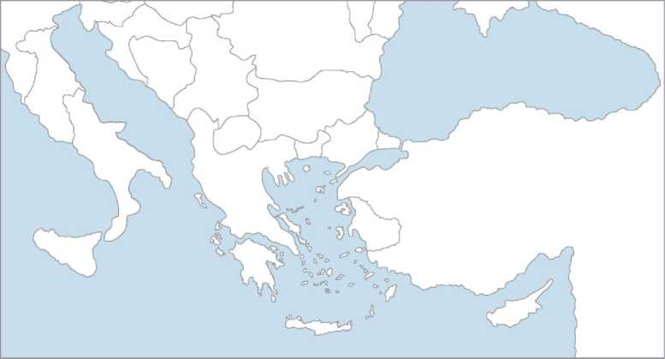

**101 / 34**

1. **Τοποθετήστε τους εξής όρους στη στήλη που ταιριάζουν: ουδετερό-τητα, Σύμμαχοι, Γερμα­νοί, Φιλε-λεύθεροι, Επιτροπή Εθνικής Άμυνας.**

|  |  |
| --- | --- |
| Κωνσταντίνος | Βενιζέλος |
|  |  |
|  |  |
|  |  |

**102 / 34**

1. **Λαμβάνοντας υπόψη σας τον «Εθνικό Διχασμό», με τη βοήθεια του δασκάλου σας, σημειώστε ποιες είναι οι συνέπειες της έλλειψης εθνικής ομοψυχίας και των εσωτερικών συγκρούσεων σε κρίσιμες περιόδους.**

**103 / 34**

|  |
| --- |
|  |
|  |
|  |
|  |
|  |
|  |
|  |
|  |
|  |
|  |
|  |
|  |

1. **Χρωματίστε στο χάρτη με κόκκινο χρώμα την περιοχή της Σμύρνης που παραχωρήθηκε στη διοίκηση του ελληνικού στρατού το 1919 και με κίτρινο την περιοχή, όπου επεκτάθηκε.**

**104 / 35**

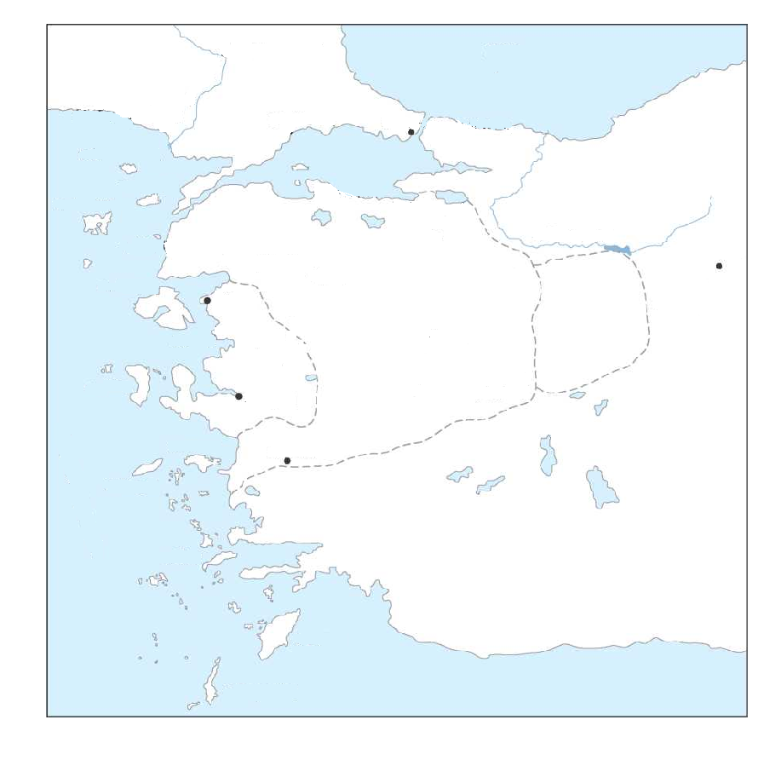

⚫

⚫

**Αιγαίο Πέλαγος**

**Εύξεινος Πόντος**

⚫

⚫

**Κων/πολη**

**Κωνσταντινούπολη**

⚫

⚫

**Άγκυρα**

**Άγκυρα**

⚫

⚫

**Αϊδίνιο**

**Αϊδίνιο**

**Σμύρνη**

**Σμύρνη**

⚫

⚫

**Αϊβαλί**

**Αϊβαλί**

⚫

⚫

**Προύσα**

**Προύσα**

**11.** **Τοποθετήστε στην ιστορική γραμμή τα γεγονότα του Μεσο-πολέμου που λείπουν:**

|  |  |  |  |  |  |  |
| --- | --- | --- | --- | --- | --- | --- |
|  |  |  |  |  |  |  |
|  |  |  |  |  |  |  |
|  |  |  |  |  |  |  |
|  |  |  |  |  |  |  |



**105 / 36**

**1922**

**1922**

**1923**

**1923**

**1936**

**1936**

**1940**

**1940**

1. **Συζητήστε στην τάξη και προ-σπαθήστε να καταγράψετε τα σπουδαιότερα προβλήματα που αντιμετώπισαν οι πρόσφυγες που ήρθαν στην Ελλάδα μετά τη Μικρασιατική Καταστροφή του 1922.**

|  |
| --- |
|  |
|  |
|  |
|  |
|  |
|  |
|  |
|  |
|  |
|  |
|  |
|  |

**106 / 36**

1. **Τοποθετήστε τα γεγονότα στη σειρά αρχίζοντας από το παλαι-ότερο: ΟΧΙ, έναρξη Β' Παγκοσμί-ου Πολέμου, προέλαση ελληνι-κού στρατού στη Βόρεια Ήπει-ρο, τορπιλισμός «Έλλης».**

|  |
| --- |
| **1.** |
| **2.** |
| **3.** |
| **4.** |

**107 / 36**

1. **Σημειώστε στο χάρτη την προέ-λαση του ελληνικού στρατού στη Βόρεια Ήπειρο κατά τον Β' Παγκόσμιο Πόλεμο.**

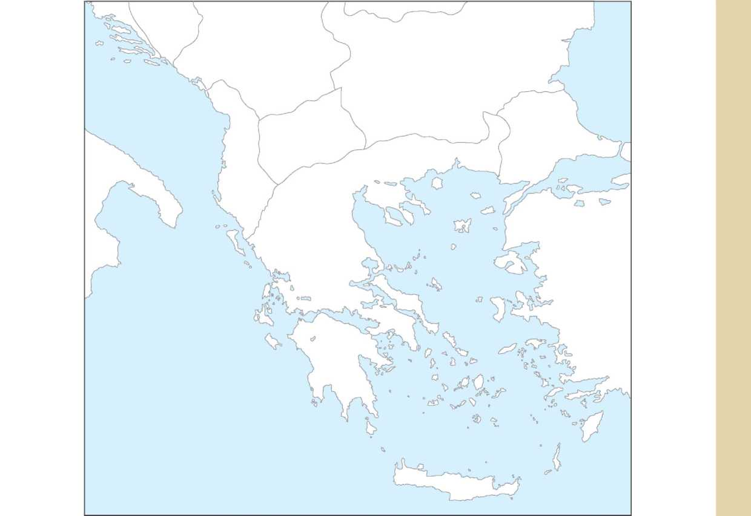

**108 / 37**

1. **Αναζητήστε στο διαδίκτυο, στις ιστοσελίδες** [**http://www.ime.gr/chronos**](http://www.ime.gr/chronos) **και http://** [**www.greekholocausts.gr**](http://www.greekholocausts.gr) **πληροφορίες για την τριπλή Κατοχή της Ελλάδας (γερμανική, ιταλική και βουλγαρική) κατά τον Β' Παγκόσμιο Πόλεμο.**

**109 / 38**

|  |
| --- |
|  |
|  |
|  |
|  |
|  |
|  |
|  |
|  |
|  |
|  |
|  |

1. **Ένα από τα πιο γνωστά τραγούδια την περίοδο του 1940 ήταν το «Βάζει ο Ντούτσε τη στο­λή του». Αφού το μελετήσε-τε, συγκρίντε το με το «Η τελευ-ταία Π.Α. εκατονταετία», που περιλαμβάνεται στο βιβλίο η Γλώσσα μου(τόμ. Α ,σσ. 114-115 / τόμ. Α΄, σ. 39). Κατόπιν σημει-ώστε ποιες ομοιότητες διαπι-στώνετε ανάμεσά τους.**

**Στίχοι:** **Γιώργος Θίσβιος** **Μουσική:** **Θεόφραστος Σακελλαρίδης** **Πρώτη εκτέλεση:** **Σοφία Βέμπο**

**110 / 38**

**Βάζει ο Ντούτσε τη στολή του**

**και τη σκούφια την ψηλή του,**

**μ’ όλα τα φτερά,**

**και μια νύχτα με φεγγάρι**

**την Ελλάδα πάει να πάρει,**

**βρε, το φουκαρά!**

**Ωωωωωωωωωωωωωχ.**

**Τον τσολιά μας τον λεβέντη**

**βρίσκει στα βουνά**

**και ταράζει τον αφέντη**

**τον μακαρονά.**

**Αχ, Τσιάνο, θα τρελαθώ Τσιάνο,**

**με τους τσολιάδες ποιος μου είπε**

**να τα βάνω.**

**111 / 38**

**Αααααααααααααχ.**

**Ξεκινάει την άλλη μέρα,  
μα και πάλι ακούει “Αέρα”  
από τον τσολιά, δρόμο παίρνει και δρομάκι και πηδάει το ποταμάκι, ξέρει τη δουλειά.**

**Ωωωωωωωωωωωωωχ.**

**Τρώει τις σφαίρες σαν χαλάζι από**

**τον τσολιά,  
κι όλο στρατηγούς αλλάζει για να**

**βρει δουλειά.**

**Αχ, Τσιάνο, θα τρελαθώ Τσιάνο,**

**και στείλε γρήγορα τα μαύρα μου**

**να βάνω.**

**Αααααααααααααχ.**

**112 / 38**

**Στέλνει ο νέος Ναπολέων**

**μεραρχίες πειναλέων**

**στο Βουνό ψηλά,**

**για να βρουν τον διάβολό τους**

**κι ο στρατός μας αιχμαλώτους**

**τσούρμο κουβαλά.**

**Ωωωωωωωωωωωωωχ.**

**Και οι Κένταυροι οι καημένοι, βρε τι τρομερό, νηστικοί, ξελιγωμένοι πέφτουν στο νερό.**

**Αχ! Γκράτσι, να μη σε δω Γκράτσι, γιατί σε κάρβουνα αναμμένα έχω**

**κάτσει.**

**113 / 39**

**Αααααααααααααχ.**

**Τρέχουν σαν τρελοί στους βράχους κι από μας και τους συμμάχους**

**τρώνε τη κλωτσιά, και χωρίς πολλές κουβέντες μπήκαν Έλληνες λεβέντες μεσ’ τη Κορυτσά.**

**Ωωωωωωωωωωωωωχ.**

**Μέσα στ’ Αργυρόκαστρο εμπήκε το χακί και σημαία κυματίζει τώρα**

**Ελληνική,**

**Αχ! Τσιάνο, θα σκοτωθώ Τσιάνο, γιατί σε λίγο και τα Τίρανα τα χάνω.**

**114 / 39**

**Και ’πάθαν οι καημένοι μεγάλη συμφορά, κι η Ρώμη περιμένει**

**κι εκείνη τη σειρά.**

**Αααααααααααααχ.**

|  |
| --- |
|  |
|  |
|  |
|  |
|  |
|  |
|  |
|  |
|  |
|  |
|  |
|  |

**115 / 39**

1. **Με**  **τη βοήθεια του δασκάλου σας, σημειώστε τις ομοιότητες ανάμεσα στην Επανάσταση του 1821 και την Εθνική Αντί-σταση κατά τον Β' Παγκόσμιο Πόλεμο.**

|  |
| --- |
|  |
|  |
|  |
|  |
|  |
|  |
|  |
|  |
|  |
|  |
|  |
|  |
|  |
|  |

**116 / 40**

1. **Τοποθετήστε στην ιστορική γραμμή τα γεγονότα του δευτέρου μισού του 20ου αιώνα που λείπουν:**

|  |  |  |  |  |  |  |
| --- | --- | --- | --- | --- | --- | --- |
|  |  |  |  |  |  |  |
|  |  |  |  |  |  |  |
|  |  |  |  |  |  |  |
|  |  |  |  |  |  |  |



**1944**

**1944**

**1955**

**1955**

**1967**

**1967**

**1973-74**

**1973-74**

**117 / 40**

|  |
| --- |
| **⯈ Η Ε.Ο.Κ.Α** |
|  |
|  |
|  |
|  |
|  |
|  |
|  |

1. **Αναζητήστε σε εγκυκλοπαί-δειες και το διαδίκτυο, στις ιστοσελίδες http:// library.ucy.ac.cy/ digitaI_library/greek/simae/eoka_gr,htm, http:// myweb.cytanet.com.cy/iaae5559/greek_ main.htm, ... πληροφορί-ες σχετικά με τη δράση της Ε.Ο.Κ.Α.**

**118 / 41**

|  |
| --- |
|  |
|  |
|  |
|  |
|  |
|  |
|  |
|  |
|  |
|  |
|  |
|  |
|  |
|  |
|  |
|  |
|  |

**119 / 41**

**Βάσει του ν. 3966/2011 τα διδακτικά βιβλία του Δημοτικού, του Γυμνασί-ου, του Λυκείου, των ΕΠΑ.Λ. και των ΕΠΑ.Σ. τυπώνονται από το ΙΤΥΕ - ΔΙΟΦΑΝΤΟΣ και διανέμονται δωρεάν στα Δημόσια Σχολεία. Τα βιβλία μπορεί να διατίθενται προς πώληση, όταν φέρουν στη δεξιά κάτω γωνία του εμπροσθόφυλλου ένδειξη «ΔΙΑΤΙΘΕΤΑΙ ΜΕ ΤΙΜΗ ΠΩΛΗΣΗΣ». Κάθε αντίτυπο που διατίθεται προς πώληση και δεν φέρει την παραπάνω ένδειξη θεωρείται κλεψίτυπο και ο παραβάτης διώκεται σύμφωνα με τις διατάξεις του άρθρου 7 του νόμου 1129 της 15/21 Μαρτίου 1946 (ΦΕΚ 1946, 108, Α').**

**Απαγορεύεται η αναπαραγωγή οποιουδήποτε τμήματος αυτού του βιβλίου, που καλύπτεται από δικαιώματα (copyright), ή η χρήση του σε οποιαδήποτε μορφή, χωρίς τη γραπτή άδεια του Υπουργείου Παιδείας και Θρησκευμάτων / ΙΤΥΕ - ΔΙΟΦΑΝΤΟΣ.**